Správa o činnosti pedagogického klubu
- Prioritná os | Vzdelávanie
- Špecifický cieľ | 1.1.1 Zvýšiť inkluzívnosť a rovnaký prístup ku kvalitnému vzdelávaniu a zlepšiť výsledky a kompetencie detí a žiakov
- Prijímateľ | Gymnázium
- Názov projektu | Gymza číta, počíta a báda
- Kód projektu ITMS2014+ | 312011U517
- Názov pedagogického klubu | GYMZAFIGA
- Dátum stretnutia pedagogického klubu | 17.1.2022
- Miesto stretnutia pedagogického klubu | H08
- Meno koordinátora pedagogického klubu | S. Ďurek
- Odkaz na webové sídlo zverejnenej správy | www.gymza.sk

- Manažérske zhrnutie:
finančná gramotnosť, IKT, edukačné programy, IKT edukačné programy.
- Hlavné body, témy stretnutia, zhrnutie priebehu stretnutia:

A. Jeden z členov pedagogického klubu finančnej gramotnosti (S. Ďurek) oboznámil prítomných s edukačným IKT programom Ja Slovensko, zameraným na vyučovanie finančnej gramotnosti. Oboznámil ich s prostredím programu a za pomoci inštruktážnych videí ich previedol základnými funkciami programu.

Prostredie edukačného IKT programu Ja Slovensko:

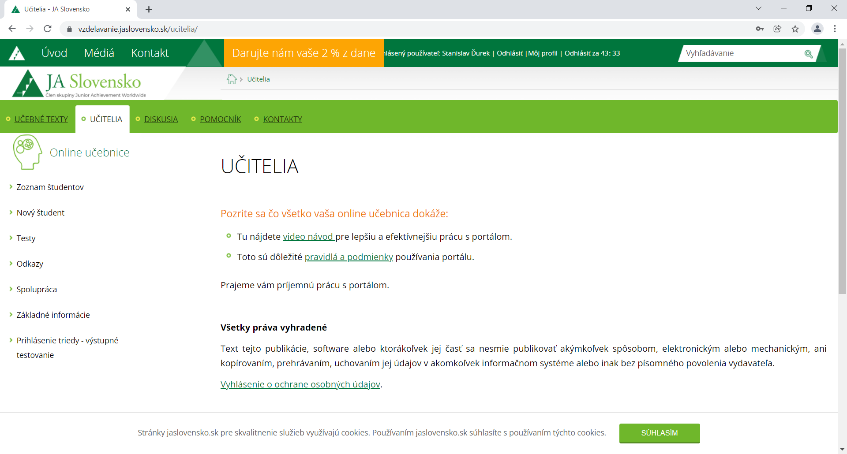

Zoznam inštruktážnych videí, prostredníctvom ktorých sa členovia klubu finančnej gramotnosti oboznamovali s edukačným IKT programom:

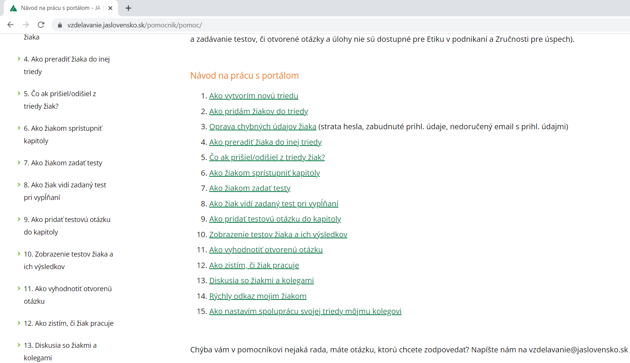

B. Členovia klubu prezentovali modelové hodiny finančnej gramotnosti zamerané na prácu s edukačnými IKT programami. Jednu z predložených hodín členovia klubu finančnej gramotnosti absolvovali v skúšobnom režime. Hodinu zhodnotili v diskusii.

Ukážka pracovného listu:

Finančná gramotnosť
Pracovný list: Hodnota peňazí

Meno:
Trieda:
Zadanie:

Prečítajte si zadanie. Pri vypracovaní otázok využite internet a portál Ja Slovensko, kapitolu Peniaze.

Vypracovanie:

1.) Vysvetlite pojem nominálna hodnota peňazí:

2.) Inflácia: pozrite si video: https://www.youtube.com/watch?v=KreHjf7eGqs a odpovedajte na otázky:
a.) Čo je to inflácia?
b.) Uveďte ako by ste prakticky demonštrovali existenciu inflácie?
c.) Čo spôsobuje infláciu?
d.) Aké sú efekty inflácie na ľudí?
e.) Na praktickom príklade ukážte ako sa prejavuje hyperinflácia:
f.) Čo je deflácia?

3.) Tlačenie peňazí: https://www.youtube.com/watch?v=7lQLqUOL-LI
a.) Vysvetlite pojem fiat peniaze:
b.) Prečo štát nevytlačí viac peňazí?

4.) Mnoho ľudí tvrdí, že bolo kedysi všetko lacnejšie ako dnes. Aký máte na to názor? Svoje tvrdenie zdôvodnite:

5.) Uveďte, kto je podľa vás bohatý (min. 3 odpovede) a kto chudobný (min. 3 odpovede) človek:

- Závery a odporúčania:

I. Zúčastnení členovia klubu finančnej gramotnosti absolvovali inštruktážnu prednášku jedného člena klubu (S. Ďurek), týkajúcu sa edukačného IKT programu Ja Slovensko. Súčasťou bolo oboznámenie členov s prostredím programu a práca s inštruktážnymi videami.

II. Zúčastnení členovia klubu finančnej gramotnosti prezentovali modelové hodiny finančnej gramotnosti zamerané na prácu s edukačnými IKT programami. Jednu z predložených hodín členovia klubu finančnej gramotnosti absolvovali v skúšobnom režime. Hodinu zhodnotili. Hodnotenia boli pozitívne.

- Vypracoval (meno, priezvisko) | PaedDr. Antónia Bartošová
- Dátum | 17.1.2022
- Podpis
- Schválil (meno, priezvisko) | Mgr. Stanislav Ďurek, PhD.
- Dátum | 17.1.2022
- Podpis

Príloha:
Prezenčná listina zo stretnutia pedagogického klubu

Príloha správy o činnosti pedagogického klubu
Prioritná os: | Vzdelávanie
Špecifický cieľ: | 1.1.1 Zvýšiť inkluzívnosť a rovnaký prístup ku kvalitnému vzdelávaniu a zlepšiť výsledky a kompetencie detí a žiakov
Prijímateľ: | Gymnázium
Názov projektu: | GYMZA číta, počíta a báda
Kód ITMS projektu: | 312011U517
Názov pedagogického klubu: | GYMZAFIGA

PREZENČNÁ LISTINA

Miesto konania stretnutia: H08
Dátum konania stretnutia: 17.1.2021
Trvanie stretnutia: od 16.00 hod do 19.00 hod
Zoznam účastníkov/členov pedagogického klubu:
č. | Meno a priezvisko | Podpis | Inštitúcia
1. | Mgr. Stanislav Ďurek, PhD. |  | Gymnázium, Hlinská 29 Žilina
2. | PaedDr. Antónia Bartošová |  | Gymnázium, Hlinská 29 Žilina
3. | Mgr. Tatiana Hiková |  | Gymnázium, Hlinská 29 Žilina
4. | Mgr. Helena Krajčovičová |  | Gymnázium, Hlinská 29 Žilina

Meno prizvaných odborníkov/iných účastníkov, ktorí nie sú členmi pedagogického klubu a podpis/y:
č. | Meno a priezvisko | Podpis | Inštitúcia
1.

